中國文化大學107年度
B2涵養中華文化、落實於教學與課程
成果紀錄表

子計畫 | B2涵養中華文化、落實於教學與課程
具體作法 | 舉辦業師課程
主題 | 政治與文化業師課程
內容  （活動內容簡述/執行成效） | 主辦單位：政治學系  活動日期：107年11月09日 下午15:10-17:00  活動地點：大成102教室  主 講 者：王志欽 業師  參與人數：42 人  內 容：  1. 藉由電影欣賞向學生講述有關本課程相關之理論與實務  2. 運用電影教材，講述有關文化相關之實務知識  3. 結合理論與實務講述與本課程相關的知識  執行成效：  講課內容寓教於樂，藉由電影欣賞讓學生學習到許多理論及實務之相關知識。
活動照片 | 活動照片內容說明(每張20字內)
 | 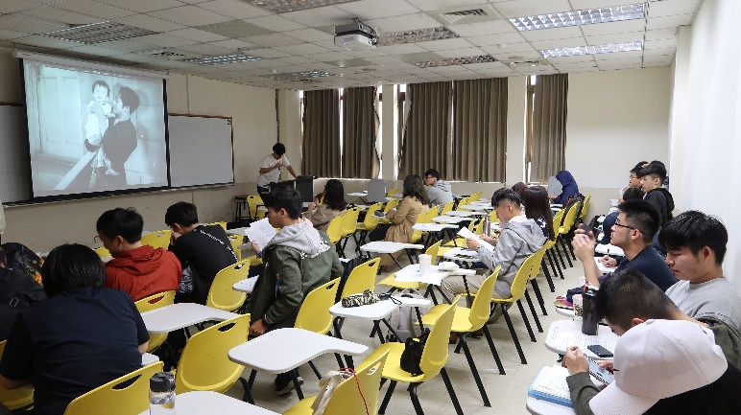 | 學生專心聽講情形
 | 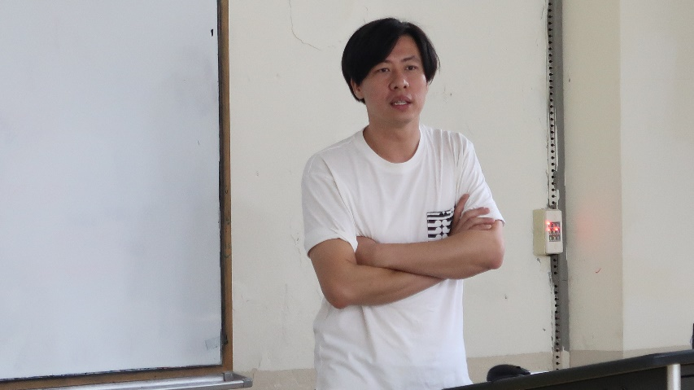 | 業師授課情形

